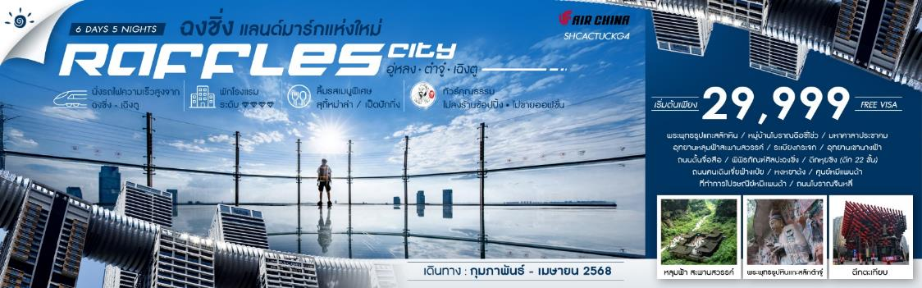

|  |  |  |  |  |  |
| --- | --- | --- | --- | --- | --- |
| **วันที่** | **กำหนดการ** | **เช้า** | **เที่ยง** | **เย็น** | **โรงแรม** |
| **1** | **กรุงเทพฯ (สุวรรณภูมิ) – เฉิงตู**  **(CA466:13.50-18.00) / (CA472:17.55-22.15)** | **X** | **X** | ✈ | **HOLIDAY IN EXPRESS HOTEL**  **หรือเทียบเท่า** |
| **2** | **เฉิงตู – ต้าจู๋ – พระพุทธรูปแกะสลักหิน (รวมรถแบตเตอรี่) – ต้าจู๋ – ฉงชิ่ง – หมู่บ้านโบราณฉือชี่โข่ว – ชมด้านนอกมหาศาลาประชาคม – Raffles City Chongqing** | 🍽 | 🍽 | 🍽 | **HONGLOU HOTEL**  **หรือเทียบเท่า** |
| **3** | **ฉงชิ่ง – อู่หลง – อุทยานหลุมฟ้าสะพานสวรรค์ (รวมลิฟท์แก้ว+รถอุทยาน) – ระเบียงกระจก – อุทยานเขานางฟ้า (รวมรถไฟเล็ก)** | 🍽 | 🍽 | 🍽 | **EVIAN HOTEL**  **หรือเทียบเท่า** |
| **4** | **อู่หลง – ฉงชิ่ง – ถนนตั้นจื่อสือ – พิพิธภัณฑ์ศิลปะฉงชิ่ง (ตึกตะเกียบ) – ตึกหุยชิง (ตึก 22 ชั้น) – อิสระช้อปปิ้งถนนคนเดินเจี่ยฟ่างเป่ย – อิสระ ช้อปปิ้งหงหยาต้ง** | 🍽 | 🍽 | 🍽 | **HONGLOU HOTEL**  **หรือเทียบเท่า** |
| **5** | **ฉงชิ่ง – นั่งรถไฟความเร็วสูง – เฉิงตู – ศูนย์หมีแพนด้า (รวมรถกอล์ฟ) – ที่ทำการไปรษณีย์หมีแพนด้า (PANDA POST)** | 🍽 | 🍽 | 🍽 | **FAIRFIELD BY MARRIOTT**  **หรือเทียบเท่า** |
| **6** | **ถนนโบราณจินหลี่ – เฉิงตู – กรุงเทพฯ**  **(สุวรรณภูมิ) (CA471:14.20-16.40)** | 🍽 | ✈ | **X** |  |
| **กรุณาเตรียมค่าทิปหัวหน้าทัวร์,ไกด์และคนขับรถ จำนวน 1,500 บาท ตลอดการเดินทาง** | | | | | |

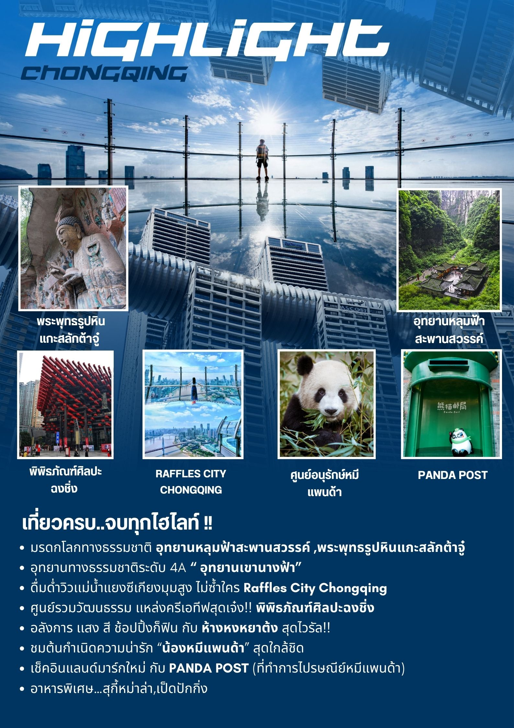

**โปรแกรมการเดินทาง**

**วันแรก กรุงเทพฯ (สุวรรณภูมิ) – เฉิงตู (CA466:13.50-18.00) / (CA472:17.55-22.15)**

**14.30 น.** 🗣 พร้อมกันที่ **ท่าอากาศยานสุวรรณภูมิ ณ อาคารผู้โดยสารขาออก (ระหว่างประเทศ) ชั้น 4 ประตู 9 บริเวณ ISLAND-U สายการบิน AIR CHINA (CA)** โดยมีเจ้าหน้าที่จากทางบริษัทฯ คอยต้อนรับ และอำนวยความสะดวกแด่ท่านก่อนออกเดินทาง

**17.55 น.** เหินฟ้าสู่ **เมืองเฉิงตู** **โดยสายการบิน AIR CHINA เที่ยวบินที่ CA472 ✈**

**\*\*สำหรับพีเรียดวันเดินทางที่ 14 กุมภาพันธ์ 2568 เที่ยวบินขาไปไฟล์ทบินเป็น CA466: 13.50-18.00\*\***

***(บริการอาหารและเครื่องดื่มบนเครื่อง)***

**22.15 น.**  เดินทางถึง **สนามบินเทียนฟู่ นครเฉิงตู** เมืองหลวงของมณฑลเสฉวนและมีประชากรหนาแน่นที่สุดของ ประเทศจีน หลังจากผ่านพิธีการตรวจคนเข้าเมืองแล้ว นำท่านเดินทางสู่ที่พัก

🛏 **พักที่ HOLIDAY IN EXPRESS HOTEL** 

**วันที่สอง เฉิงตู – ต้าจู๋ – พระพุทธรูปแกะสลักหิน (รวมรถแบตเตอรี่) – ต้าจู๋ – ฉงชิ่ง – หมู่บ้านโบราณฉือ ชี่โข่ว – ชมด้านนอกมหาศาลาประชาคม – Raffles City Chongqing**

**เช้า** 🍽 **รับประทานอาหารเช้า ณ ห้องอาหารโรงแรม**

นำท่านเดินทางสู่ **เมืองต้าจู๋** **(ใช้เวลาเดินทางประมาณ 3 ชั่วโมง)** แหล่งมรดกโลกที่เด่นในความงดงามของงานแกะสลักทั้งทางพุทธศาสนา ขงจื๊อ เต๋า และชีวิตผู้คนบนผาแคบๆ ที่เริ่มแกะสลักเรื่อยมาตั้งแต่คริสต์ศตวรรษที่ 9 จนถึงคริสต์ศตวรรษที่ 1

**เที่ยง** 🍽 **รับประทานอาหารกลางวัน ณ ภัตตาคาร**

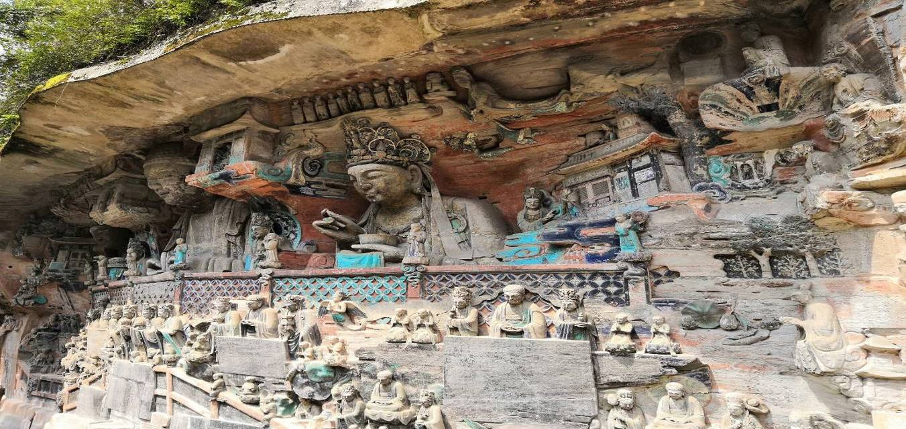**บ่าย** นำท่านเที่ยวชมมรดกโลกที่อลังการ **พระพุทธรูปแกะสลักหินต้าจู๋** **(รวมรถแบตเตอรี่)** ซึ่งนับได้ว่าเป็นตัวแทนของศิลปะถ้ำในยุค หลัง หินสลักสำคัญที่อำเภอต้าจู๋อยู่ในอาณาบริเวณของ ‘เทือกเขาทั้ง 5’ ได้แก่ เขาเป่ยซัน เป๋าติ่งซัน หนันซัน สือจ้วนซันและเขาสือเหมินซัน ซึ่งประกอบด้วยหินสลักที่กระจายอยู่ตามเขาต่างๆนี้กว่า 75 จุด รวมรูปหินสลักทั้งหมดมากกว่า 100,000 ชิ้น ให้ท่านชมพระแกะสลักที่งดงามติดอันดับ 1 ใน 4 ของถ้ำแกะสลักหินริมภูเขาที่ให้ท่านเก็บภาพความประทับใจ

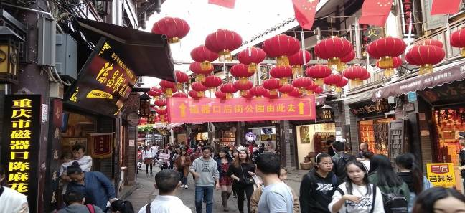 จากนั้นนำท่านเดินทางกลับ **เมืองฉงชิ่ง (ใช้เวลาเดินทางประมาณ 3 ชั่วโมง)** เป็นมหานคร 1 ใน 4 ของสาธารณรัฐประชาชนจีนจากนั้นนำท่านชม **หมู่บ้านโบราณฉือชี่โข่ว** เป็นหมู่บ้านที่มีชนเผ่ากลุ่มน้อยหลากหลายเชื้อชาติอาศัยอยู่ อาคารบ้านเรือนภายในหมู่บ้านคงรูปแบบของสถาปัตยกรรมจีนดั้งเดิมไว้ อิสระให้ท่านสัมผัสกลิ่นอายย้อนยุคสมัยราชวงศ์ซ่ง หมิง ชิง เลือกซื้อของที่ระลึกหรือของฝาก

นำท่านชม **มหาศาลาประชาคม (ชมและเก็บภาพบรรยากาศด้านนอก)** ซึ่งนายเฮดหลงแห่งกองทัพ คอมมิวนิสต์ริเริ่มสร้างขึ้นภายหลังการปฏิวัติสำเร็จ ในปี พ.ศ. 2494 จุคนได้กว่า 4,000 คน ใช้เป็นที่ประชุมสภาผู้แทน และโรงละครของประชาชน สร้างโดยจำลองแบบมาจากหอเทียนถานที่เมืองปักกิ่ง

จากนั้นนำท่านเดินทางสู่ **Raffles City Chongqing** แลนด์มาร์กใหม่ของเมืองฉงชิ่ง กลุ่มอาคารระฟ้าที่ถูกสร้างขึ้นมาในปี 2019 เป็นการรวมกันของ 8 อาคาร เรียกว่า Crystal พร้อมทางเชื่อมลอยฟ้าเป็นการออกแบบโดย Moshe Safdie สถาปนิกชาวอิสราเอล หรือเรียกว่า Marina Bay Sands สาขา 2 สถานที่ตั้งและสร้างรูปลักษณ์ของอาคารสอดคล้องกับหลัก "ฮวงจุ้ย" คือทิศทางลมและน้ำ รวมถึงรูปร่างของพื้นที่ตั้งอยู่บนแผ่นดินทรงแหลมที่แม่น้ำ "แยงซีเกียง" และ "เจียหลิง" ไหลมาบรรจบกัน 8 อาคารเรียงรายเป็นรูปทรงใบเรือสำเภา สัญลักษณ์แห่งความยิ่งใหญ่ของชนชาวจีนเดินทางนำพาความมั่งคั่ง โอกาส และวัฒนธรรมประเพณีออกไปทั่วทุกมุมโลกให้ท่านดื่มด่ำกับบรรยายกาศ ทิวทัศน์มุมสูงวิวแม่น้ำแยงซีเกียง

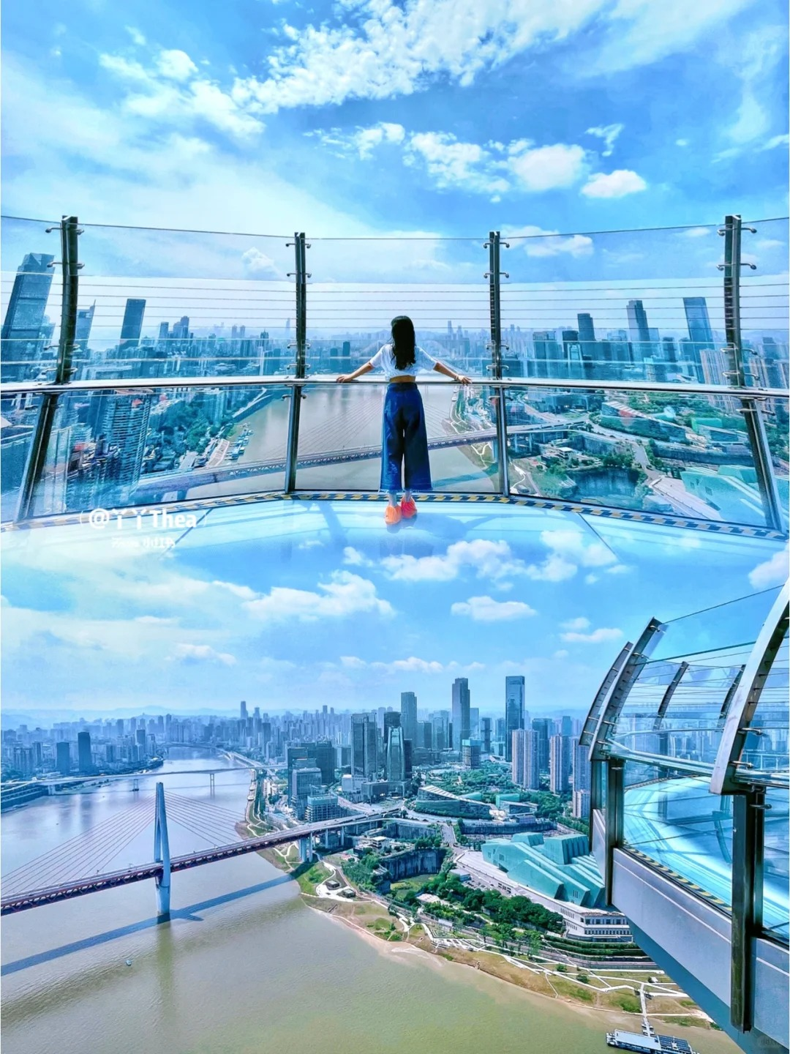**ค่ำ** 🍽 **รับประทานอาหารค่ำ ณ ภัตตาคาร**

🛏 **พักที่ HONGLOU HOTEL หรือเทียบเท่า** 

**วันที่สาม ฉงชิ่ง – อู่หลง – อุทยานหลุมฟ้าสะพานสวรรค์ (รวมลิฟท์แก้ว+รถอุทยาน) – ระเบียงกระจก – อุทยานเขานางฟ้า(รวมรถไฟเล็ก)**

**เช้า** 🍽 **รับประทานอาหารเช้า ณ ห้องอาหารโรงแรม**

นำท่านเดินทางสู่ **เมืองอู่หลง** **(ใช้เวลาเดินทางประมาณ 3 ชั่วโมง)** ตั้งอยู่ทางทิศตะวันออกเฉียงใต้ของเมืองฉงชิ่ง เป็นเมืองที่โอบล้อมด้วยภูเขาสูง มีแม่น้ำอู่เจียงตัดผ่านเป็นแม่น้ำสายหลักในเมืองอู่หลง

**เที่ยง** 🍽 **รับประทานอาหารกลางวัน ณ ภัตตาคาร**

**บ่าย** นำท่านเดินทางสู่ **อุทยานหลุมฟ้าสะพานสวรรค์ (รวมลิฟท์แก้ว+รถอุทยาน)** ภูผาที่น่าอัศจรรย์ ชม 3 สะพานสวรรค์ แหล่งท่องเที่ยวทางธรรมชาติแหล่งใหม่ล่าสุดที่ได้รับการรับรองจากยูเนสโก้ให้เป็นมรดกโลกทางธรรมชาติในปี ค.ศ.2007 นอกจากนี้บริเวณหุบเหวด้านล่างยังเป็นที่ตั้งของ **บ้านโบราณกลางหุบเขา** เป็นฉากใหญ่ที่ใช้ถ่ายทำภาพยนตร์เรื่อง ศึกโค่นบัลลังก์วังทอง ล่าสุดเป็นฉากหลังของภาพยนตร์ฮอลีวู้ดเรื่อง **TRANSFORMERS 4**

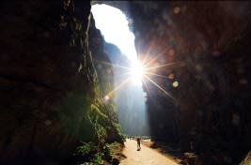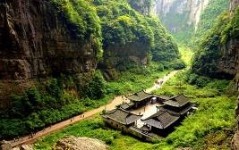

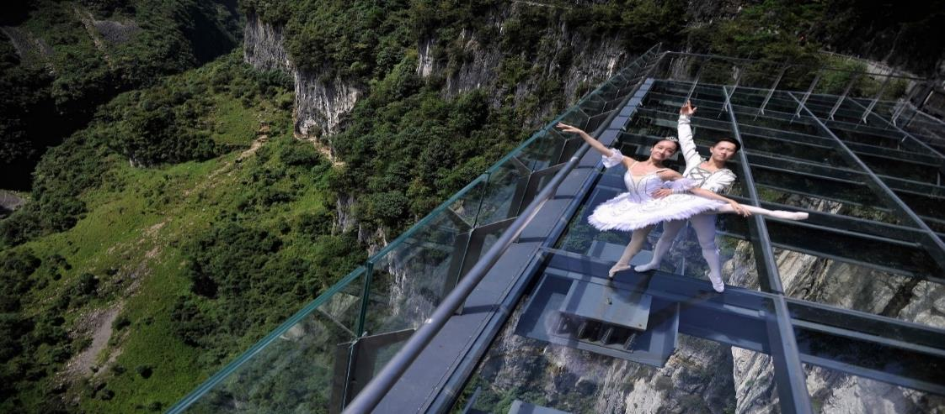จากนั้นนำท่านชม **ระเบียงกระจก** ขนาดใหญ่ กว้าง 26 ตารางเมตร ยื่นออกมาจากหน้าผาของภูเขาลูกหนึ่งในอุทยานหลุมฟ้า 3 สะพานสวรรค์ เป็นจุดชมวิวแห่งใหม่ในอุทยาน ด้วยความสูงถึง 1,200 เมตรเหนือระดับน้ำทะเล **(หมายเหตุ : กรณีที่ทางอุทยานประกาศปิด หรือไม่อนุญาตให้ไปชมวิว ณ ระเบียงกระจกด้วยเหตุผลของอุทยานฯ จะไม่มีการคืนเงิน หรือจัดรายการอื่นทดแทน เนื่องจากอุทยานได้รวมค่าใช้จ่ายไว้ทั้งหมดแล้ว)**

จากนั้นนำท่านชม **อุทยานเขานางฟ้า (รวมรถไฟเล็ก)** แหล่งท่องเที่ยวทางธรรมชาติระดับ 4A ที่มีชื่อเสียงในเรื่องความสวยงามที่แตกต่างกันไปในแต่ละฤดู จนได้รับการขนานนามว่าเป็นดินแดนแห่ง 4 สิ่งมหัศจรรย์ คือ มีป่าไม้หนาแน่น มียอดเขาประหลาด มีทุ่งหญ้าเลี้ยงสัตว์ และมีลานหิมะในฤดูหนาว

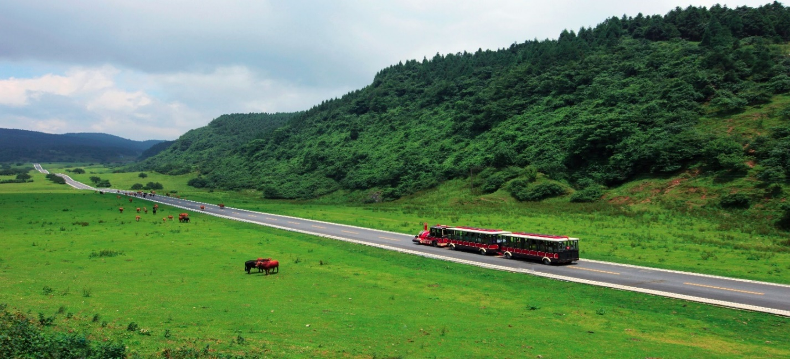

**ค่ำ** 🍽 **รับประทานอาหารค่ำ ณ ภัตตาคาร**

🛏 **พักที่ EVIAN HOTEL หรือเทียบเท่า** 

**วันที่สี่ อู่หลง – ฉงชิ่ง –** **ถนนตั้นจื่อสือ – พิพิธภัณฑ์ศิลปะฉงชิ่ง (ตึกตะเกียบ) – ตึกหุยชิง (ตึก 22 ชั้น) – อิสระช้อปปิ้งถนนคนเดินเจี่ยฟ่างเป่ย – อิสระช้อปปิ้งหงหยาต้ง**

**เช้า** 🍽 **รับประทานอาหารเช้า ณ ห้องอาหารโรงแรม**

นำท่านเดินทางกลับ **เมืองฉงชิ่ง (ใช้เวลาเดินทางประมาณ 3 ชั่วโมง)** เป็นมหานคร 1 ใน 4 ของสาธารณรัฐประชาชนจีน จากนั้นนำท่านสู่ **ถนนตั้นจื่อสือ** (Danzishi Old Street)เป็นโครงการที่สร้างผสมผสานย่านการค้าและวัฒนธรรมใช้รูปแบบสถาปัตยกรรมจีนสมัยใหม่ใหม่ได้อย่างลงตัว และยังเป็นสถานที่ท่องเที่ยวระดับ 4 Aและมี ร้านค้า ร้านของฝาก มากมายให้ท่านเลือกอิสระช้อปปิ้งเป็นของฝากให้ญาติสนิท มิตรสหาย

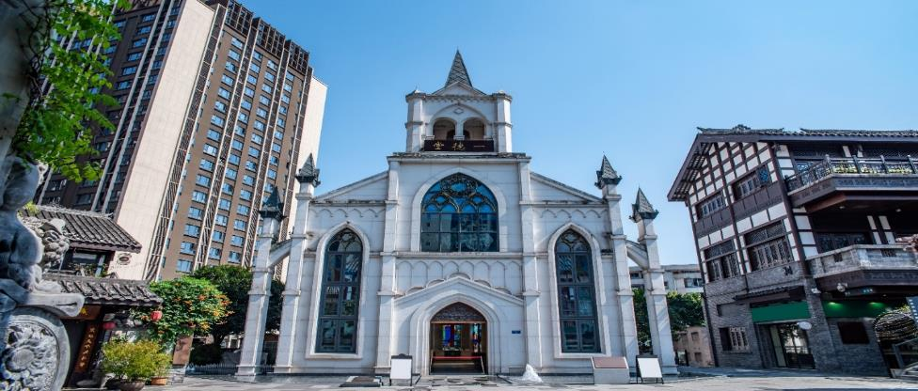

**เที่ยง** 🍽 **รับประทานอาหารกลางวัน ณ ภัตตาคาร**

**บ่าย**  นำท่านเดินทางสู่ **พิพิธภัณฑ์ศิลปะฉงชิ่ง** (Chongqing Guotai Arts Center) หรือ**(ตึกตะเกียบ)** เป็นพิพิธภัณฑ์ที่ได้รับการออกแบบและได้รับแรงบันดาลใจจากองค์ประกอบทางสถาปัตยกรรม ที่ซับซ้อนของ Huguang Guild Hall ซึ่งเป็นโครงสร้างทางประวัติศาสตร์ อาคารประกอบด้วยส่วนประกอบโครงสร้างสีแดงและสีดำ พิพิธภัณฑ์ศิลปะฉงชิ่ง ถือกำเนิดมาจากโรงละคร Guotai Grand Theatre และได้พัฒนาจนกลายเป็นสถาบันทางวัฒนธรรมที่มีชีวิตชีวาซึ่งรวบรวมจิตวิญญาณของฉงชิ่งเอาไว้ อีกทั้งยังรักษาประเพณีดั้งเดิมไปพร้อมๆ กับการเปิดรับนวัตกรรม ทำให้ที่นี่เป็นแหล่งรวมแห่งความคิดสร้างสรรค์และวัฒนธรรมของเมืองฉงชิ่ง

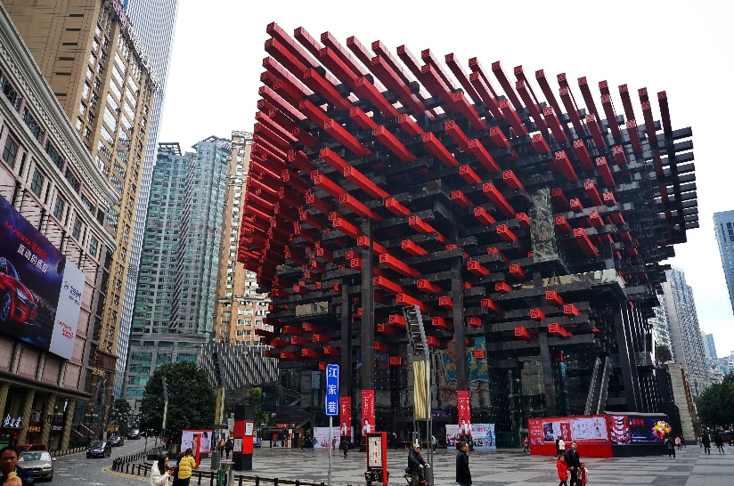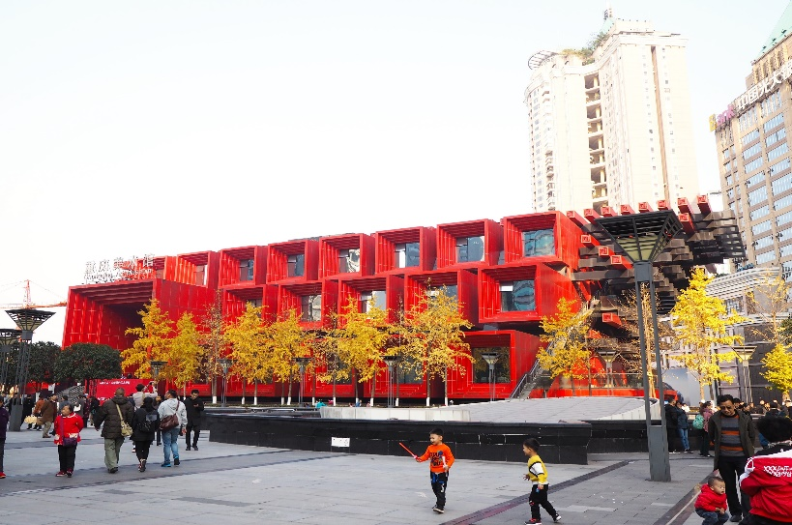

จากนั้นนำท่านเดินทางสู่ **ตึกหุยชิง (ตึก 22 ชั้น)** ตึกสุดแปลกในเมืองฉงชิ่ง มีการสร้างสะพานลอยฟ้าเชื่อมต่อตึกทั้งสองหลังขึ้นที่ชั้น 22 ขนานกัน 2 สะพาน มีความยาว 23 เมตร กว้าง 4 เมตร สูงจากพื้นดิน 68.5 เมตร และมีลวดสลิงยึดดึงไว้อีก 8 เส้น เพื่อให้ผู้คนได้ใช้เดินข้ามเพื่อย่นระยะเวลาในการเดินทางจากตึกหนึ่งไปอีกตึกหนึ่ง ซึ่งปกติต้องเวลาเดินประมาณ 20 นาที ซึ่งนอกจากจะช่วยย่นระยะเวลาแล้ว ยังได้ชมวิวทิวทัศน์ข้างล่างและบริเวณรอบๆ ได้อย่างตื่นตาตื่นใจ

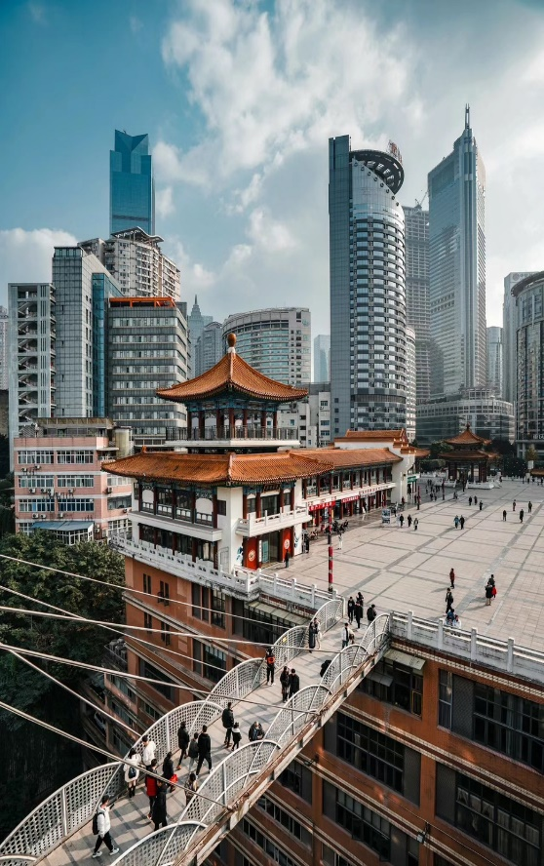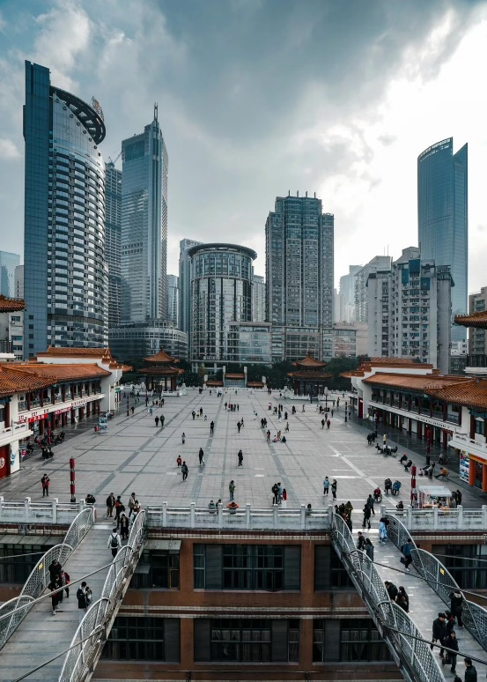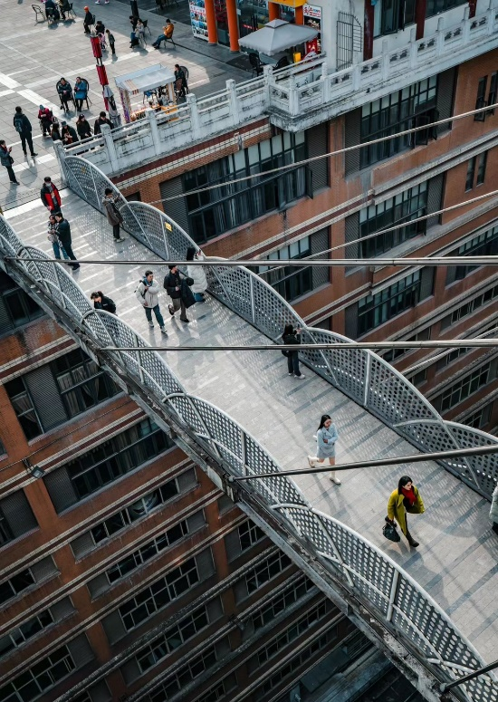

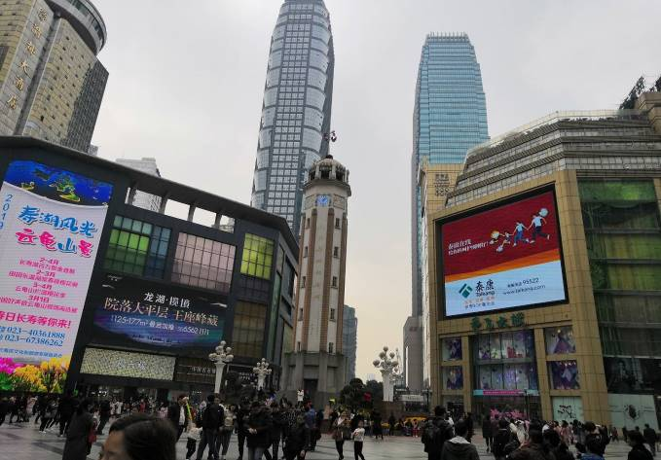นำท่าน **อิสระช้อปปิ้งถนนคนเดินเจี่ยฟ่างเป่ย** ศูนย์กลางทางการค้าขนาดใหญ่ใจกลางเมือง เต็มไปด้วยร้านค้า กว่า 3,000 ร้านอาหาร

จากนั้นนำท่าน **อิสระช้อปปิ้งหงหยาต้ง** เป็นแหล่งช้อปปิ้งขนาดใหญ่ แบ่งเป็นโซนหลายชั้น ในส่วนของชั้น 4 จะเป็นตลาดของกิน เต็มไปด้วยร้านค้ามากมาย ตกแต่งในสไตล์[จีน](http://travel.mthai.com/tag/%E0%B9%80%E0%B8%97%E0%B8%B5%E0%B9%88%E0%B8%A2%E0%B8%A7%E0%B8%88%E0%B8%B5%E0%B8%99)โบราณ ที่โดดเด่นเห็นจะเป็นสินค้าแปรรูป และเครื่องเทศโดยเฉพาะหมาล่า วัตถุดิบที่ชาวจีนเสฉวน นิยมใส่ลงไปในอาหาร

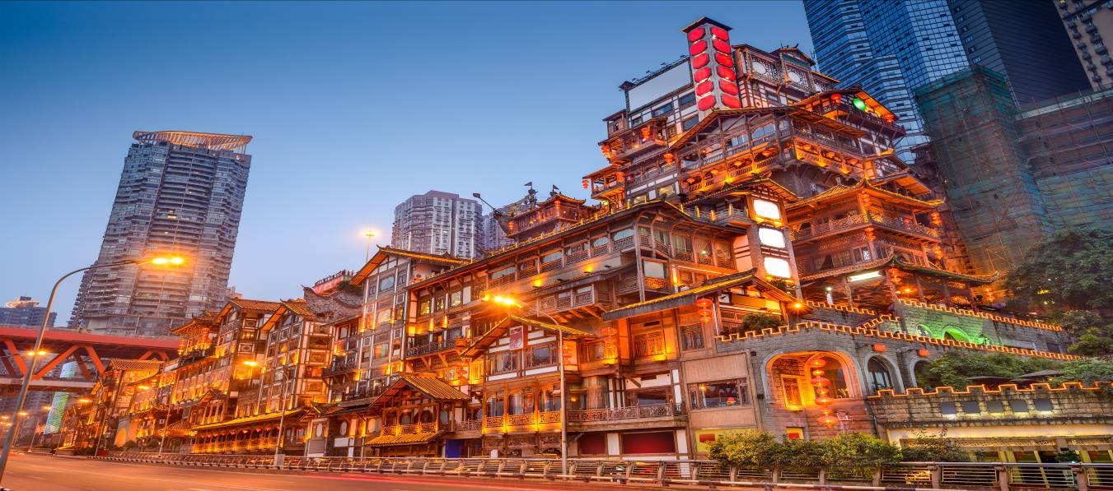

**ค่ำ** 🍽 **รับประทานอาหารค่ำ ณ ภัตตาคาร *ลิ้มรสอาหารพิเศษ...สุกี้หม่าล่า***

🛏 **พักที่ HONGLOU HOTEL หรือเทียบเท่า** 

**เช้า** 🍽 **รับประทานอาหารเช้า ณ ห้องอาหารโรงแรม**

**วันที่ห้า ฉงชิ่ง – นั่งรถไฟความเร็วสูง – เฉิงตู – ศูนย์หมีแพนด้า (รวมรถกอล์ฟ) – ทำการไปรษณีย์หมีแพนด้า (PANDA POST)**

นำท่านสู่ **สถานีรถไฟฉงชิ่ง** เพื่อโดยสาร **รถไฟความเร็วสูง** มุ่งหน้าสู่ **เฉิงตู (ใช้เวลาเดินทางประมาณ 2.30 ชั่วโมง) **ทั้งนี้อาจจะมีการเปลี่ยนแปลงขบวนรถไฟ\*\***

**หมายเหตุ : เพื่อความรวดเร็วในการขึ้น - ลงรถไฟ กระเป๋าเดินทาง และสัมภาระของแต่ละท่านจำเป็นต้องลากด้วยตนเอง จึงควรเลือกใช้กระเป๋าเดินทางแบบคันชักล้อลากที่มีขนาดไม่ใหญ่จนเกินไป**

**เที่ยง** 🍽 **รับประทานอาหารกลางวัน ณ ภัตตาคาร *ลิ้มรสอาหารพิเศษ...เป็ดปักกิ่ง***

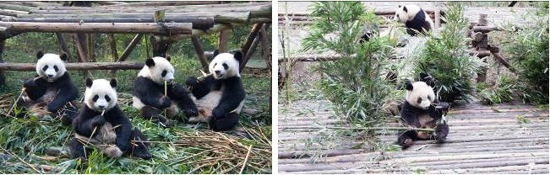**บ่าย** นำท่านเดินทางสู่ **ศูนย์หมีแพนด้า (รวมรถกอล์ฟ)** ที่นี่มีหมีแพนด้ากว่า 20 ตัว หมีแพนด้าเป็นสัตว์สงวนหายากมีกำเนิดในมณฑลเสฉวน มีลูกยากเพราะอุณหภูมิในร่างกายที่พร้อมจะตั้งท้องมีเพียง 3 วันใน 1 ปี และจะตกลูกครั้งละประมาณ 2 ตัว ตัวที่แข็งแรงเพียงตัวเดียวเท่านั้นจะอยู่รอด อาหารโปรดของหมีแพนด้าคือไผ่ลูกศร รัฐบาลจีนได้ใช้หมีแพนด้าเป็นสื่อการผูกมิตรไมตรีกับประเทศต่างๆ

นำท่านเดินทางสู่ **ที่ทำการไปรษณีย์หมีแพนด้า (PANDA POST)** ที่นี่เป็นไปรษณีย์ที่คนจีนใช้งานจริง ที่นี่ตกแต่งเป็นธีมหมีแพนด้าที่ถือว่าเป็นสัญลักษณ์เมืองเฉิงตู เมืองแห่งต้นกำเนิดหมีแพนด้า นอกจากนี้ยังมีโปสการ์ดหมีแพนด้าจำหน่ายให้ท่านเลือกช้อปปิ้งหรือส่งโปสการ์ดให้กับเพื่อนๆกลับมาที่ประเทศไทยเป็นของที่ระลึกเป็นอีกกิจกรรมที่ไม่ควรพลาด หรือช้อปปิ้งของฝากสุดน่ารัก เป็นของฝากญาติสนิท มิตรสหาย

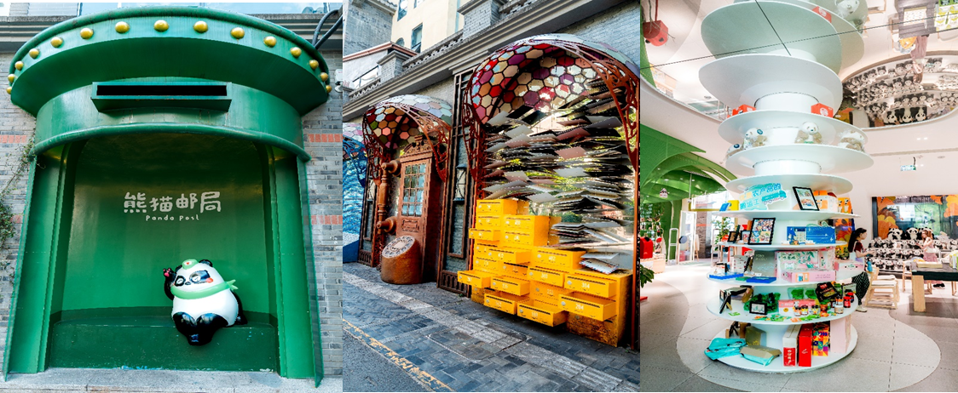

**ค่ำ** 🍽 **รับประทานอาหารค่ำ ณ ภัตตาคาร**

🛏 **พักที่ FAIRFIELD BY MARRIOTT หรือเทียบเท่า** 

**วันที่หก ถนนโบราณจินหลี่ – เฉิงตู – กรุงเทพฯ (สุวรรณภูมิ) (CA471 :14.20-16.40)**

**เช้า** 🍽 **รับประทานอาหารเช้า ณ ห้องอาหารโรงแรม**

นำท่านเดินทางสู่แหล่งช้อปปิ้ง **ถนนโบราณจินหลี่** เป็นถนนคนเดินที่รักษาบรรยากาศสมัยโบราณไว้ได้เป็นอย่างดี มีสินค้าต่างๆมากมายให้ท่านได้ช้อปปิ้งเลือกซื้อสินค้าตามอัธยาศัย

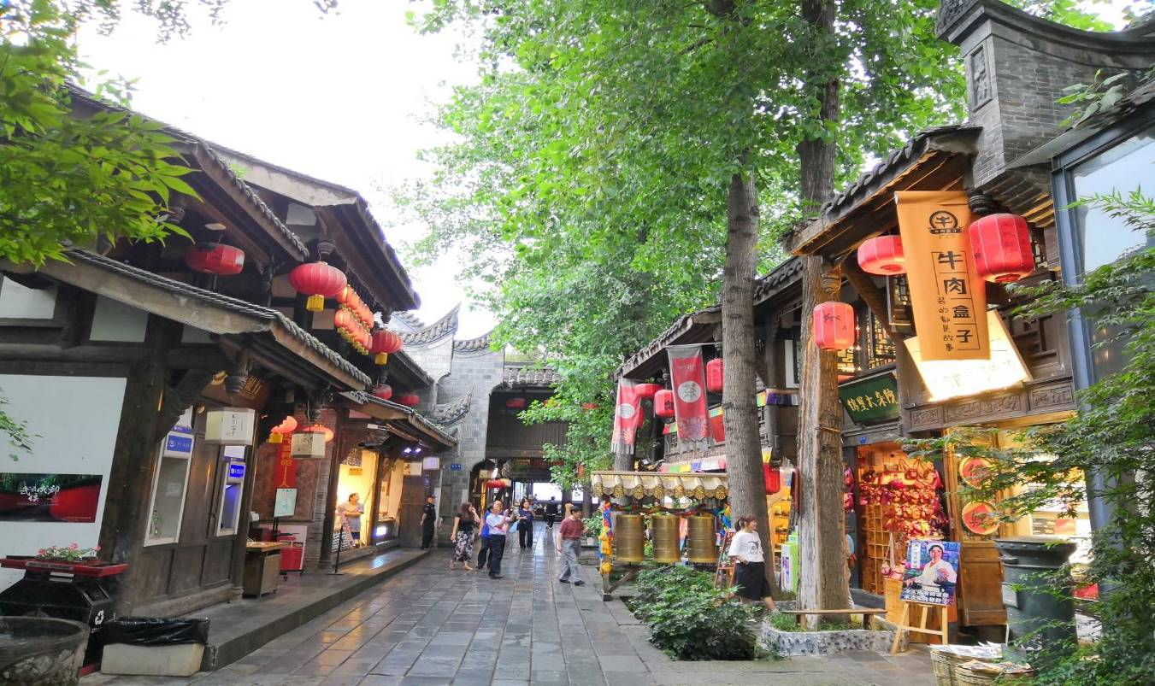

**สมควรแก่เวลา กรุณาตรวจเช็คสัมภาระของท่านให้เรียบร้อย จากนั้นท่านเดินทางสู่สนามบินเพื่อ**

**เดินทางกลับสู่ประเทศไทย**

**14.20 น.** เหินฟ้าสู่ **กรุงเทพฯ โดยสายการบิน AIR CHINA เที่ยวบินที่** **CA471 ✈**

***(บริการอาหารและเครื่องดื่มบนเครื่อง)***

**16.40 น.** ถึง **กรุงเทพฯ (สุวรรณภูมิ)** โดยสวัสดิภาพ พร้อมความประทับใจ......... ☺ ☺ ☺ ☺

**\*\*\*\*\*\*\*\*ขอบคุณทุกท่านที่ใช้บริการ\*\*\*\*\*\*\*\***

☺ ☺ ☺ ☺ **ซื่อสัตย์ จริงใจ ห่วงใย เน้นบริการ คืองานของเรา** ☺ ☺ ☺ ☺

**\*\*หมายเหตุ: โปรแกรมและราคาสามารถเปลี่ยนแปลงได้ตามความเหมาะสมโดยไม่ต้องแจ้งให้ทราบล่วงหน้าทางบริษัทฯ จะถือผลประโยชน์ของลูกค้าเป็นสำคัญ\*\***

**\*\*\*ในกรณีที่ลูกค้าต้องออกตั๋วโดยสารภายในประเทศ (เครื่องบิน ,รถทัวร์ ,รถไฟ) กรุณาติดต่อเจ้าหน้าที่ของบริษัทฯ เพื่อเช็คว่ากรุ๊ปมีการคอนเฟิร์มเดินทางก่อนทุกครั้ง เนื่องจากสายการบินอาจมีการปรับเปลี่ยนไฟล์ทบิน หรือเวลาบิน โดยไม่ได้แจ้งให้ทราบล่วงหน้า ทางบริษัทฯ จะไม่รับผิดชอบใด ๆ ในกรณี ถ้าท่านออกตั๋วภายในโดยไม่แจ้งให้ทราบและหากไฟล์ทบินมีการปรับเปลี่ยนเวลาบิน เพราะถือว่าท่านยอมรับในเงื่อนไขดังกล่าว\*\*\***

|  |
| --- |
| **อัตราค่าบริการ (ราคาต่อท่าน)** |

|  |  |  |  |
| --- | --- | --- | --- |
| **วันเดินทาง** | **ราคาทัวร์ผู้ใหญ่**  **พักห้องละ 2-3 ท่าน**  **(15 ท่านออกเดินทาง)** | **พักเดี่ยว**  **จ่ายเพิ่ม** | **ราคา**  **ไม่รวมตั๋ว** |
| **14 – 19 กุมภาพันธ์ 2568**  **14 ก.พ.68 (CA466: 13.50-18.00)** | **29,999 บาท/ท่าน** | **5,000 บาท/ท่าน** | **22,999 บาท/ท่าน** |
| **18 – 23 มีนาคม 2568** | **29,999 บาท/ท่าน** | **5,000 บาท/ท่าน** | **22,999 บาท/ท่าน** |
| **25 – 30 มีนาคม 2568** | **29,999 บาท/ท่าน** | **5,000 บาท/ท่าน** | **22,999 บาท/ท่าน** |
| **1 – 6 เมษายน 2568** | **29,999 บาท/ท่าน** | **5,000 บาท/ท่าน** | **22,999 บาท/ท่าน** |
| **8 – 13 เมษายน 2568** | **29,999 บาท/ท่าน** | **5,000 บาท/ท่าน** | **22,999 บาท/ท่าน** |
| **10 – 15 เมษายน 2568** | **32,999 บาท/ท่าน** | **5,000 บาท/ท่าน** | **25,999 บาท/ท่าน** |
| **12 – 17 เมษายน 2568** | **34,999 บาท/ท่าน** | **5,000 บาท/ท่าน** | **26,999 บาท/ท่าน** |
| **13 – 18 เมษายน 2568** | **34,999 บาท/ท่าน** | **5,000 บาท/ท่าน** | **26,999 บาท/ท่าน** |

**อัตราค่าบริการดังกล่าวรวม**

1. **ค่าตั๋วเครื่องบิน**ชั้นทัศนาจร ไป-กลับ พร้อมกรุ๊ป ตามที่ระบุไว้ในรายการเท่านั้น **ตั๋วเครื่องบินที่ใช้เป็นแบบกรุ๊ปไม่สามารถเลือกที่นั่งล่วงหน้าได้ (ท่านจะได้รับที่นั่งแบบสุ่มเท่านั้น)**
2. **ค่าภาษีสนามบิน**ทุกแห่ง หากสายการบินมีการปรับราคาภาษีน้ำมันขึ้น ทางบริษัทฯ ขอสงวนสิทธิ์เก็บค่าภาษีน้ำมันเพิ่มตามความเป็นจริง ก่อนการเดินทาง**\*\*ราคาทัวร์นี้เช็คภาษีน้ำมัน ณ วันที่ 28 พ.ย.67** **
3. **ค่าโรงแรม**ระดับมาตรฐาน (พักห้องละ 2-3 ท่าน)

กรณีห้อง TWIN BED (เตียงเดี่ยว 2 เตียง) ซึ่งโรงแรมไม่มีหรือเต็ม ทางบริษัทขอปรับเป็นห้อง DOUBLE BED แทนโดยมิต้องแจ้งให้ทราบล่วงหน้า หรือ หากต้องการห้องพักแบบ DOUBLE BED ซึ่งโรงแรมไม่มีหรือเต็ม ทางบริษัทขอปรับเป็นห้อง TWIN BED แทนโดยมิต้องแจ้งให้ทราบล่วงหน้า เช่นกัน กรณีพักแบบ TRIPLE ROOM 3 ท่าน 1 ห้อง ท่านที่ 3 อาจเป็นเสริมเตียง หรือ SOFA BED หรือ เสริมฟูกที่นอน ทั้งนี้ขึ้นอยู่กับรูปแบบการจัดห้องพักของโรงแรมนั้นๆ

1. ค่าอาหาร ตามที่ระบุไว้ในรายการ
2. **ค่ายานพาหนะ** และค่าธรรมเนียมเข้าชมสถานที่ต่างๆ ตามที่ระบุไว้ในรายการ
3. **น้ำหนักสัมภาระ ท่านละไม่เกิน 23 กิโลกรัม จำนวนท่านละ 1 ใบ**  สัมภาระติดตัวขึ้นเครื่องได้ 1 ชิ้น ต่อท่าน น้ำหนักต้องไม่เกิน 7 กิโลกรัม, ค่าประกันวินาศภัยเครื่องบินตามเงื่อนไขของแต่ละสายการบินที่มีการเรียกเก็บ
4. **ค่าประกันอุบัติเหตุ**ระหว่างการเดินทาง ท่านละไม่เกิน 1,000,000 บาท (ค่ารักษาพยาบาล 500,000 บาท) คุ้มครองผู้เอาประกันที่มีอายุตั้งแต่ 1 เดือนขึ้นไป และผู้เอาประกันอายุระหว่าง 1 เดือน ถึง 15 ปี และผู้ที่มีอายุสูงกว่า 70 ปี ขึ้นไป ค่าชดเชยทั้งหลายตามกรมธรรม์จะลดลงเหลือเพียงครึ่งหนึ่งของค่าชดเชยที่ระบุไว้ในกรมธรรม์ทั้งนี้ย่อมอยู่ในข้อจำกัดที่มีการตกลงไว้กับบริษัทประกันชีวิต **ในการเคลมประกันทุกกรณี** ต้องมีใบเสร็จ และมีเอกสารรับรองทางการแพทย์ หรือจากหน่วยงานที่เกี่ยวข้อง

**การประกันไม่คุ้มครอง**

กรณีที่เสียชีวิต หรือ เจ็บป่วยทางร่างกายด้วยโรคประจำตัว, การติดเชื้อ, ไวรัส, ไส้เลื่อน, ไส้ติ่ง, อาการที่เกี่ยวข้องกับการติดยา, โรคติดต่อทางเพศสัมพันธ์, การบาดเจ็บจากความเสียหายโดยเจตนา, การฆ่าตัวตาย, เสียสติ, ตกอยู่ภายใต้อำนาจของสุรายาเสพติด, บาดเจ็บจากการทะเลาะวิวาท การแท้งบุตร, การบาดเจ็บเนื่องมาจากอาชญากรรม, จลาจล, นัดหยุดงาน, การก่อการร้าย การยึดพาหนะ และการปล้นอากาศยาน (Terrorism, Hijack, Skyjack) และ อื่นๆตามเงื่อนไขในกรมธรรม์**อั**

1. **ค่าบริการดังกล่าว (ข้อ 1-7) เป็นค่าบริการเฉพาะผู้เดินทางที่เป็นชาวไทยเท่านั้น!!!**

**อัตราค่าบริการดังกล่าวไม่รวม**

1. **ค่าธรรมเนียมยื่นวีซ่าท่องเที่ยวเข้าประเทศจีน ผู้ถือหนังสือเดินทางไทย (หมายเหตุ : ตั้งแต่วันที่ 1 มีนาคม 2567 จีนยกเลิกการขอวีซ่าสำหรับหนังสือเดินทางไทย ท่านสามารถเข้าจีนโดยไม่ต้องขอวีซ่า )** **ยกเว้นกรณีการพำนักถาวร การทำงาน การศึกษา กิจกรรมด้านสื่อ หรือกิจกรรมอื่น ๆ ที่จำเป็นต้องได้รับการอนุญาตล่วงหน้าจากหน่วยงานที่รับผิดชอบของอีกฝ่ายหนึ่ง**
2. ค่าทำหนังสือเดินทางทุกประเภท
3. ค่าดำเนินการคัดกรองตรวจหาเชื้อ RT-PCR หรือ ATK ในกรณีที่ประเทศจีนต้องให้ตรวจ
4. **ค่าใช้จ่ายอื่นๆ** ที่นอกเหนือจากรายการระบุ เช่น ค่าใช้จ่ายส่วนตัวอื่นๆ ฯลฯ
5. **กรุณาเตรียมค่าทิปหัวหน้าทัวร์ ไกด์และคนขับรถ รวม 1,500 บาทต่อคน (เด็กชำระทิปเท่ากับผู้ใหญ่)**
6. **ค่าภาษี**มูลค่าเพิ่ม VAT 7 % และหักภาษี ณ ที่จ่าย 3 % ในกรณีที่ลูกค้าต้องการใบเสร็จรับเงินที่ถูกต้อง จะต้องบวกค่าภาษีมูลค่าเพิ่ม และหัก ณ ที่จ่าย จากยอดขายจริงทั้งหมดเท่านั้น และโปรดแจ้งทางบริษัทฯ จะออกให้ภายหลัง ขอสงวนสิทธิ์ออกใบเสร็จที่ถูกให้กับบริษัททัวร์เท่านั้น
7. **ค่าวีซ่าจีนสำหรับชาวต่างชาติ**
8. ค่าธรรมเนียมน้ำมันและภาษีสนามบิน ในกรณีที่สายการบินมีการปรับขึ้นราคา

